Diagrama de navigare

Aplicatia se deschide cu ecranul de **Login**

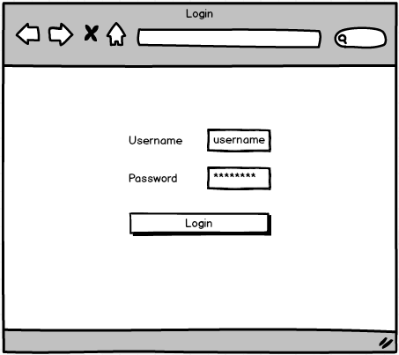

Utilizatorul introduce credentialele si la apasarea butonului Login este directionat catre pagina de **Activitate**.

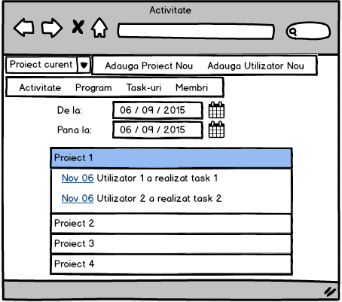

Fiecare pagina, in afara de cea de Login, contine bara de navigare in partea de sus a paginii.

Lista de tip Drop Down permite selectarea proiectului curent. Toate paginile se actualizeaza in functie de proiectul selectat.

Butoanele “**Adauga Proiect Nou**” si “**Adauga Utilizator Nou**” sunt vizibile doar pentru utilizatorii autorizati(Account Administrator + Project Manager)

Apasarea butonului “**Adauga Proiect Nou**” duce la pagina “**Proiect Nou**”

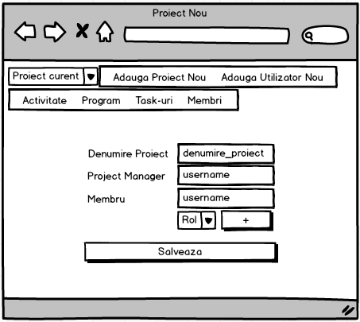

Apasarea butonului “**Adauga Utilizator Nou**” duce la pagina “**Utilizator Nou**”

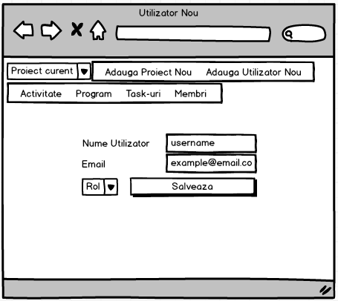

Apasarea butonului “**Program**” duce la pagina **Program**

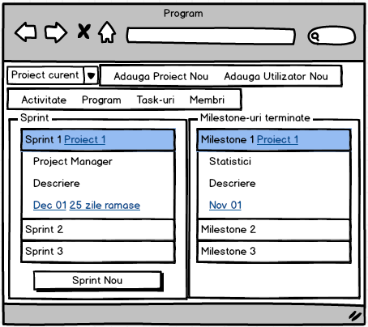

Apasarea butonului “**Sprint nou**” din pagina **Program** duce la pagina **Sprint Nou**

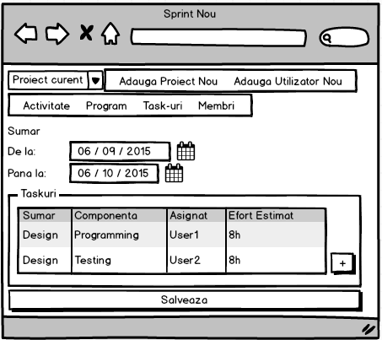

Apasarea butonului “**Task-uri”** duce la pagina **Task-uri**

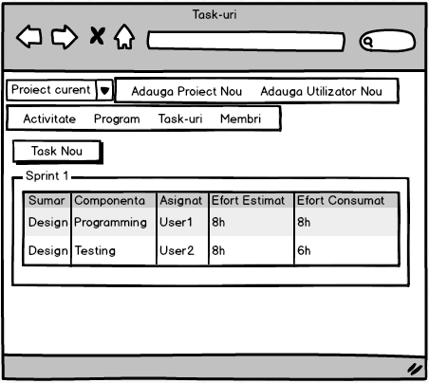

Apasarea butonului “**Task nou**” sau selectarea unuia dintre task-urile din lista, duce la pagina “**Task X**”

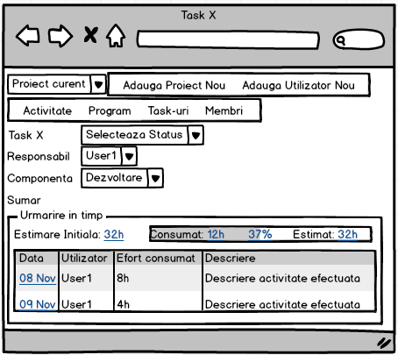

Apasarea butonului “**Membri**” duce la pagina **Membri.**

